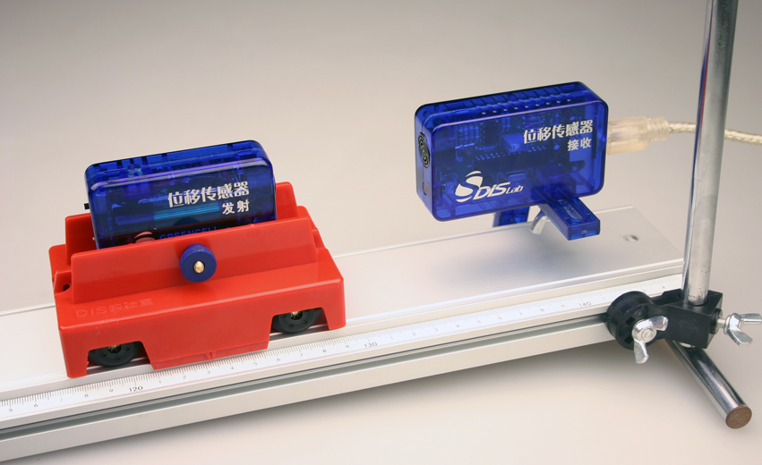
研究匀速直线运动
图29 研究匀速直线运动实验装置
►实验器材
朗威®DISLab数据采集器、位移传感器、DISLab力学轨道、DISLab力学轨道小车、支架、计算机。
►实验装置
如图29。
►实验操作
（1）将位移传感器接收器固定在轨道顶端，连接到数据采集器的第一通道；将位移传感器发射器固定到小车上。
（2）点击教材专用软件主界面上的实验条目“研究匀速直线运动”，打开该软件。
（3）点击“开始记录”，将小车放到轨道上，打开位移传感器发射器的电源开关，令其滑下，调节斜板的倾角，使小车下滑尽可能接近匀速；
（4）当获得的s-t图线如图30所示时，表明此次数据采集完成，点击“停止记录”。
（5）拖动滚动条，将对应小车运动状态的s-t图线置于显示区域中间，点击“选择区域”按钮，以便在s-t图线上选择研究区域。
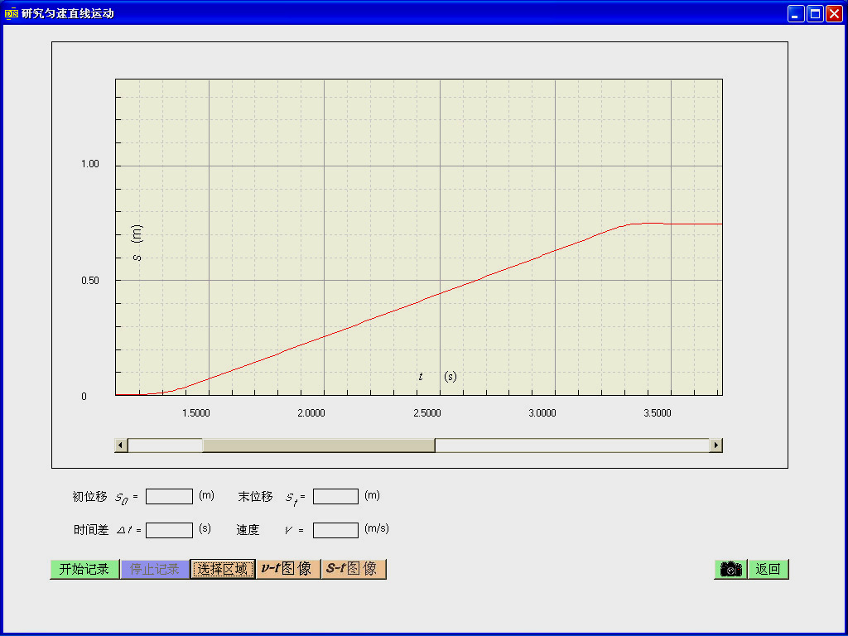
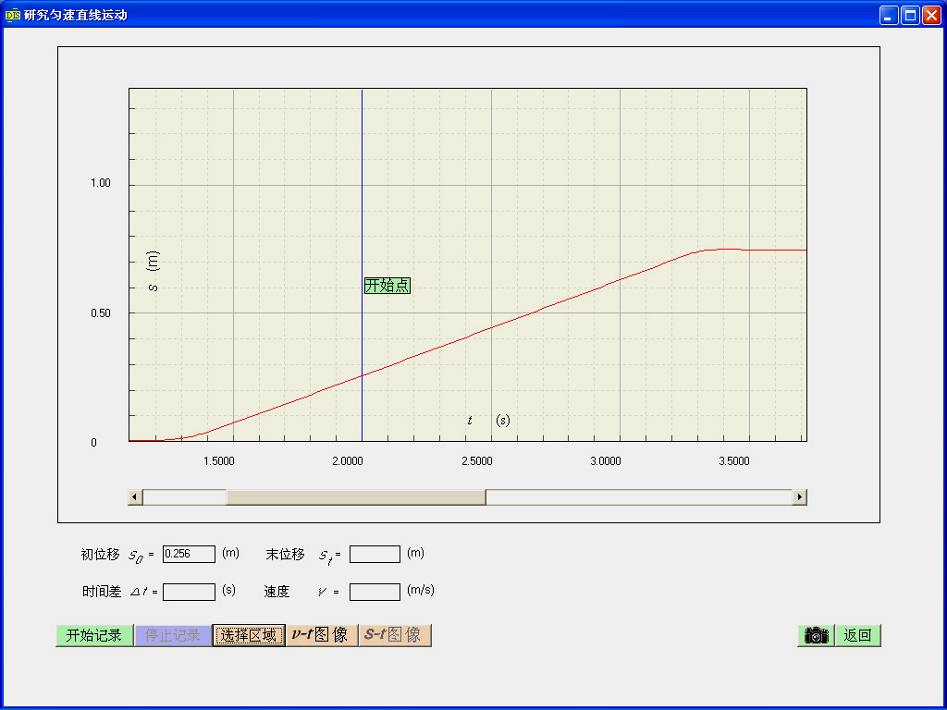
（6）选择研究区域的第一步，须通过点击鼠标确定研究区域的“开始点”，如图31。
图30 采集完成
图31 选择区域的开始点
（7）再次点击，以确定研究区域的“结束点”。此时在软件界面左下方的数据窗口中，即可显示出研究区域内s-t图线的初位移、末位移、时间差、速度的值，见图32。
（8）点击“v-t图像”，观察研究区域内s-t图线对应的v-t图线，如图33。
（9）点击“s-t图像”按钮，可返回并重新设置选择区域，对另一段s-t图线进行研究。
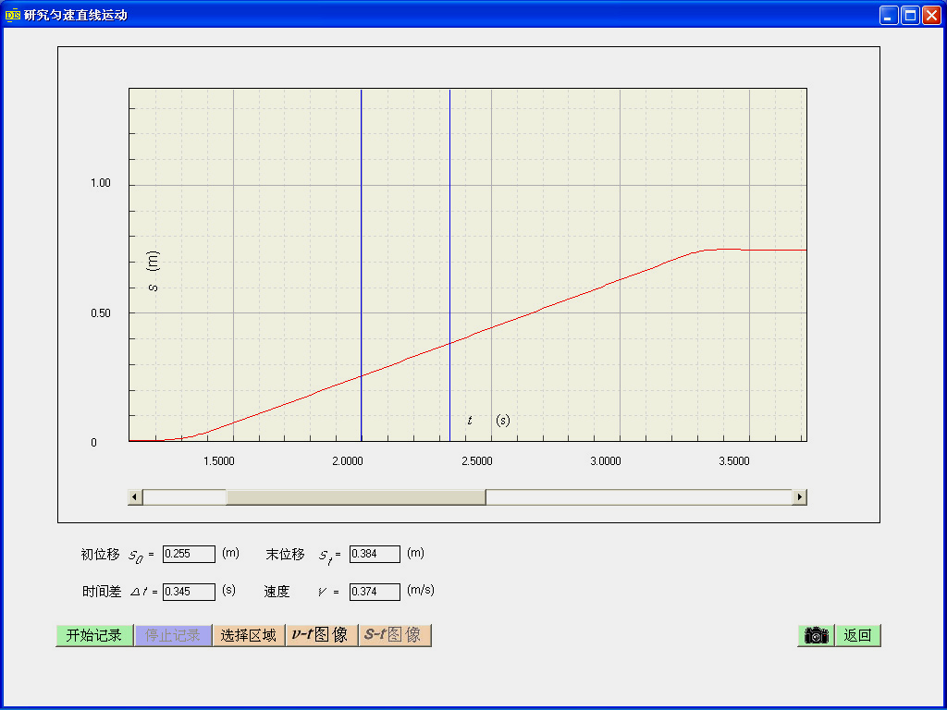
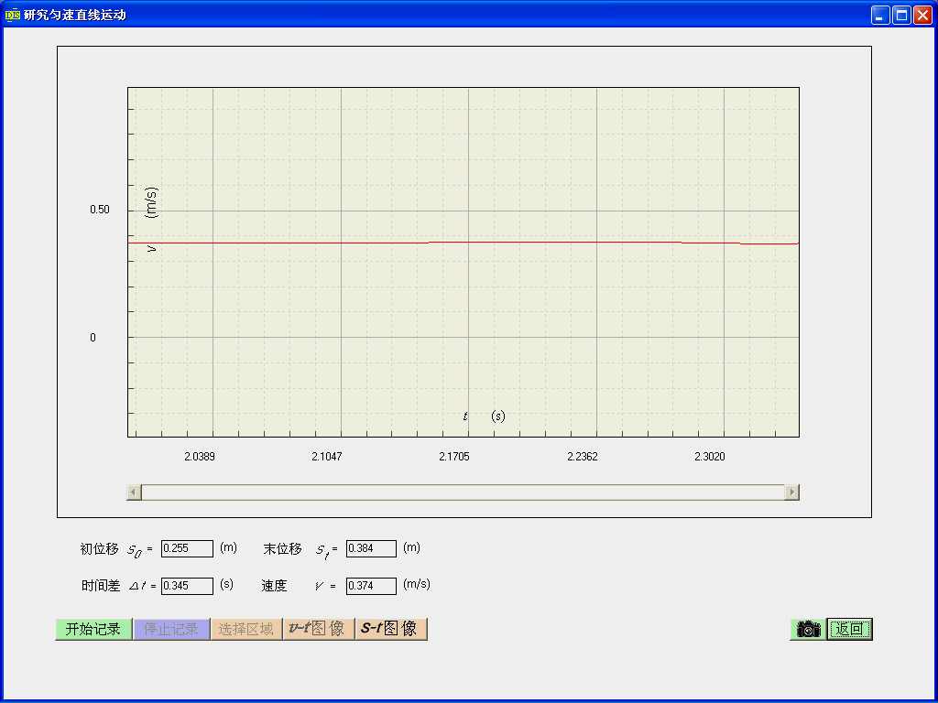
（10）点击“开始记录”按钮，即可启动数据采集，开始新的实验。
图32 选定研究区域后即可得出有关数据
图33 v-t图像
（11）点击软件窗口右下角按钮，可将当前实验结果以图像文件的形式保存下来。
（12）实验结束，点击“返回”按钮，退出该软件，并注意关闭位移传感器发射器的电源开关。
▲注意：
（1）选择研究区域时，默认为起始点位于结束点之前。
（2）只有点击“选择区域”后，才能激活“v-t图像”按钮。
（3）分组实验时，不同小组的位移传感器发射器可能相互干扰。用课本或木板加以简单遮档即可解决此问题。

